Criado em 2006. NY, menos linhas de código que o JS

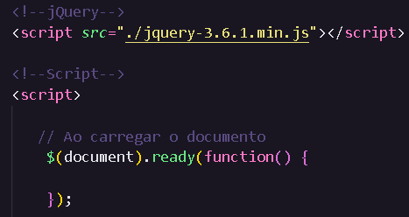Carregar o jquery e a validação

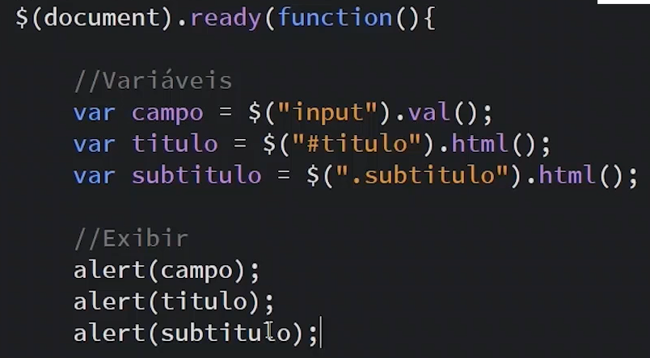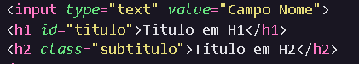

No JQuery diferente do JS, não existe nenhum script ou ações dentro da tag BODY tudo está no script.

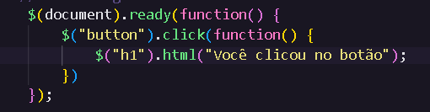Evento de click no button

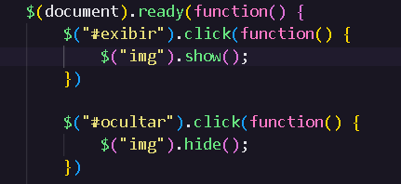Botão exibir e esconder imagem

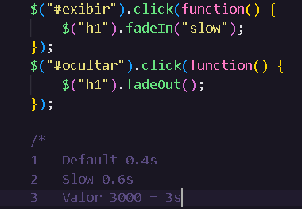fadeIn e FadeOut

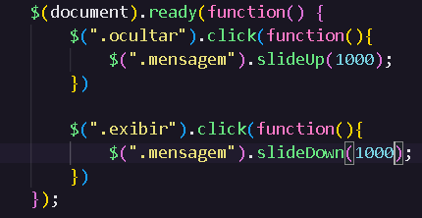Subir e descer (slideUp e slideDown)

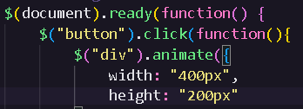Animate

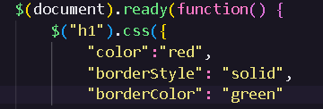Manipulando CSS com JQuery

As chaves são usadas quando queremos mudar mais de um elemento